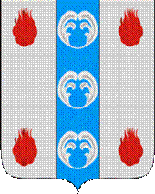

Российская Федерация

Новгородская область

АДМИНИСТРАЦИЯ ПОДДОРСКОГО МУНИЦИПАЛЬНОГО РАЙОНА

Р А С П О Р Я Ж Е Н И Е

03.02.2014 № 11-рг
с. Поддорье

О внесении дополнения в кодекс этики и служебного поведения муниципальных служащих

1. Внести дополнения в кодекс этики и служебного поведения муниципальных служащих, утвержденный распоряжением Администрации муниципального района от 14.06.2011 № 36-рг, изложив подпункт м пункта 9 в следующей редакции «м) воздерживаться от поведения, которое могло быть воспринято окружающими, как согласие принять взятку или как просьба о даче взятки, могло бы вызвать сомнение в добросовестном исполнении муниципальным служащим должностных обязанностей, а также избегать конфликтных ситуаций, способных нанести ущерб его репутации или авторитету Администрации муниципального района».
2. Внести соответствующие изменения в Трудовые договора муниципальных служащих.

Глава
муниципального района А.Н. Буленков

